
UNIVERSIDAD NACIONAL
SEDE REGIONAL CHOROTEGA CAMPUS NICOYA
CARRERA: INGENIERIA EN SISTEMAS DE LA INFORMACIÓN



Seguridad Informática
Lab 6

Persona académica: Ing. Alex Villegas Carranza. M.Sc.
Correo electrónico: alex.villegas.carranza@una.cr
Valor del Proyecto: 2% de la calificación total del curso.
Fecha de entrega: Sábado 5 de Octubre 2024 23:59:59

Costa Rica, Guanacaste, 2024

Lab 6 - Objetivos:
- Ejecutar y comprender el funcionamiento del proyecto UNA Chat.
- Identificar y solucionar vulnerabilidades de inyección de scripts.
- Implementar la funcionalidad para agregar y visualizar URLs de videos e imágenes en el chat.
- Mejorar la validación de mensajes para prevenir inyecciones de scripts.
- Mejorar la validación de mensajes para permitir URLs de imágenes y videos de manera segura.
- Realizar pruebas unitarias para validar URLs de imágenes y videos.

Instrucciones:
1. Ejecutar el Proyecto UNA Chat
- Abra la terminal y navegue hasta el directorio raíz del proyecto UNA Chat.
- Ejecute el comando:
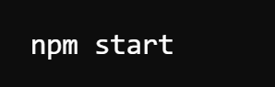
- Verifique que la aplicación se esté ejecutando correctamente en su navegador.
2. Ejecutar un Script Injection
- En el campo de texto del chat, ingrese un script malicioso, por ejemplo:
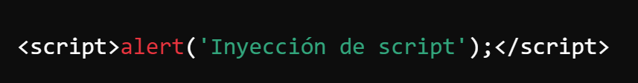
Observe si el script se ejecuta. Si es así, la aplicación es vulnerable a inyecciones de scripts.

3. Tomar captura de esto como evidencia 1.

4. Agregar Funcionalidad para URLs en el Chat
- Modifique el código del chat para permitir que los usuarios ingresen URLs en el campo de texto.
- Implemente la lógica para detectar si la URL es de una imagen o un video:
  - Si es una imagen, muestre la imagen directamente en el chat.
  - Si es un video, inserte un reproductor de video en el chat.

5. Mejorar la Validación en UNA Lib
- En el método validarMensaje dentro de la libreria una-lib:
  - Agregue validaciones para prevenir inyecciones de scripts y eliminar cualquier código malicioso.
  - Permita únicamente URLs que apunten a imágenes o videos válidos.
  - Utilice expresiones regulares o bibliotecas de validación para asegurar la integridad de los datos.

6. Ejecutar Pruebas Existentes
- En la terminal, ejecute las pruebas existentes con el comando:
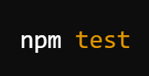

7. Crear Nuevas Pruebas Unitarias
- Escriba pruebas unitarias adicionales para cubrir los nuevos casos:
  - Validación de URLs de Imágenes:
    - Asegúrese de que las URLs que apuntan a imágenes se validen y muestren correctamente.
  - Validación de URLs de Videos:
    - Verifique que las URLs de videos sean aceptadas y que el reproductor se integre adecuadamente.
  - Prevención de Inyección de Scripts:
    - Confirme que los intentos de inyección de scripts sean detectados y bloqueados por la validación.
8. Tomar Screenshot de las pruebas siendo ejecutadas y adjuntar.

El entregable de este Lab 6 constará de 2 screenshots + el código del proyecto (sin los node modules) todo en formato zip.

